Lēsoni Tolu: Kākana 第三课：美食

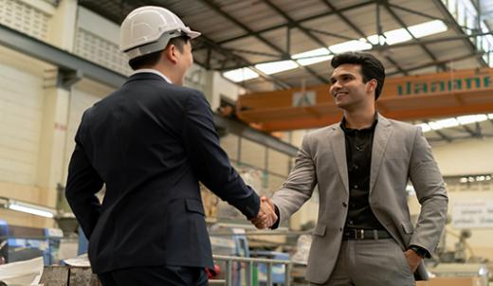 | 
Bula, na yacaqu o Jone.  你好，我叫约翰。  Bula vinaka Jone.  很高兴认识你，约翰! | O cei beka na yacamu?  请问你叫什么名字？  Na yacaqu o Lili.  我叫莉莉。  Bula vinaka, Lili.  很高兴认识你，莉莉!
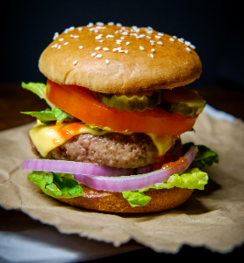 | 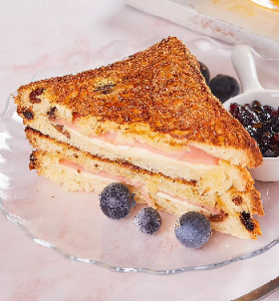
pitsa 汉堡 | saniwiji 三明治
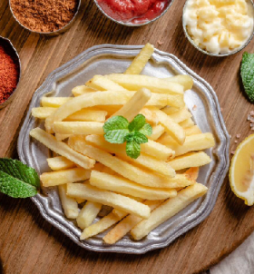 | 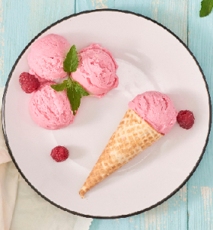
frais 薯条 | aiskrim 冰淇淋
Lēsoni Tolu: Kākana 第三课：美食

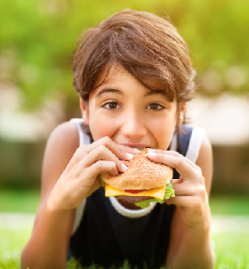 | 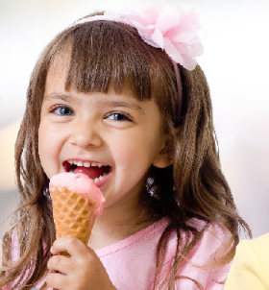
E kania tiko e dua na pitsa na gonetagane.  男孩在吃汉堡。 | E gunuva tiko e dua na aiskrim na goneyalewa.  女孩在吃冰淇淋。
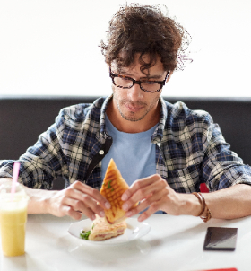 | 
E kania tiko e dua na saniwiji na tagane.  男人在吃三明治。 | E kana frais tiko na yalewa.  女人在吃薯条。
 | Lēsoni Tolu: Kākana 第三课：美食
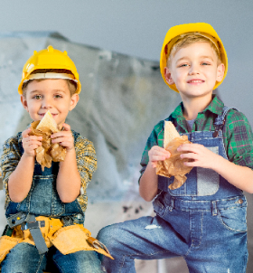 | 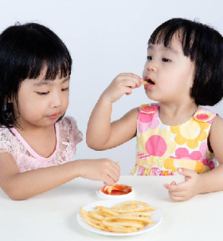
Era kana saniwiji tiko na gonetagane.  男孩们在吃三明治。 | Era kana frais tiko na goneyalewa.  女孩们在吃薯条。
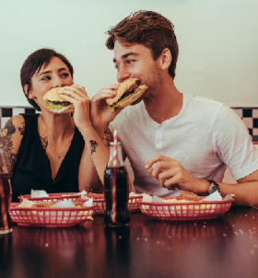 | 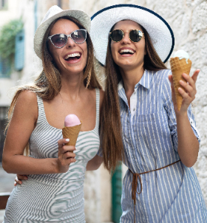
Erau kana pitsa tiko na tagane kei na yalewa.  男人和女人在吃汉堡。 | Era gunu aiskrim tiko na yalewa.  女人们在吃冰淇淋。
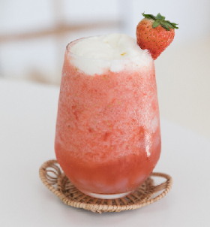 | 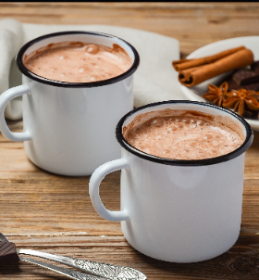
zius 果汁 | koko 可可
 | Lēsoni Tolu: Kākana 第三课：美食
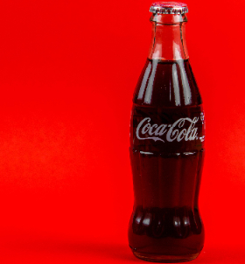 | 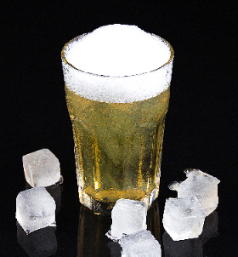
kola 可乐 | bia 啤酒
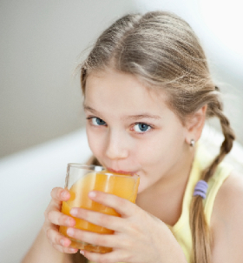 | 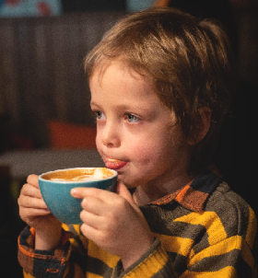
E gunu zius tiko na goneyalewa.  女孩在喝果汁。 | E gunu koko tiko na gonetagane.  男孩在喝可可。
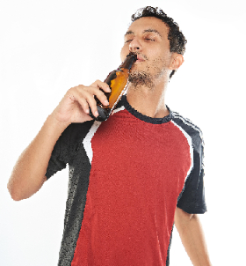 | 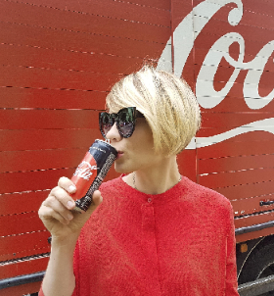
E gunu bia tiko na tagane.  男人在喝啤酒。 | E gunu kola tiko na yalewa.  女人在喝可乐。
 | Lēsoni Tolu: Kākana 第三课：美食
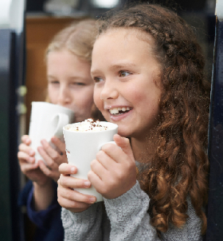 | 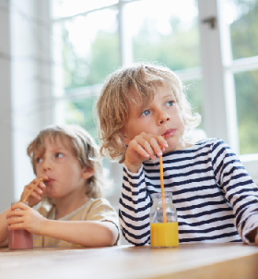
Era gunu koko tiko na goneyalewa.  女孩们在喝可可。 | Era gunu zius tiko na gonetagane.  男孩们在喝果汁。
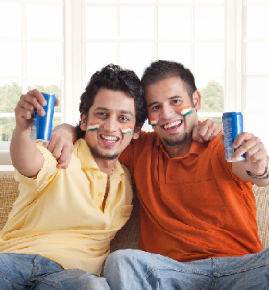 | 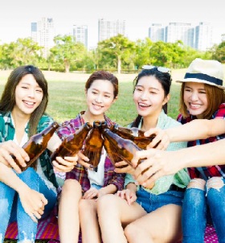
Era gunu kola tiko na tagane.  男人们在喝可乐。 | Era sa gunu bia tiko na yalewa.  女人们在喝啤酒。
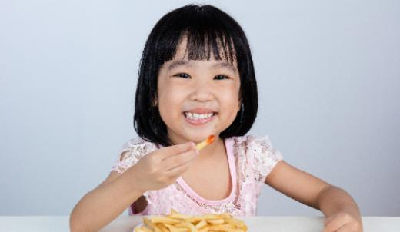 | 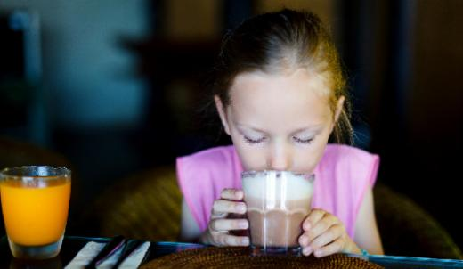
Na cava e kania tiko na goneyalewa?  女孩在吃什么？  E kana frais tiko na goneyalewa.  女孩在吃薯条。 | Na cava e gunuva tiko na goneyalewa?  女孩在喝什么？  E gunu koko tiko na goneyalewa.  女孩在喝可可。
Lēsoni Tolu: Kākana 第三课：美食

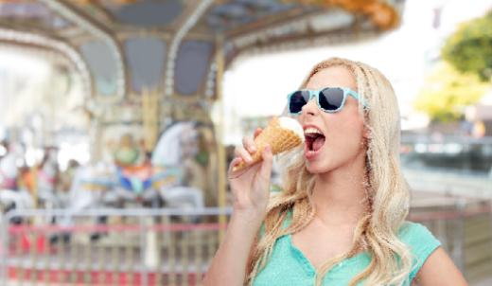 | 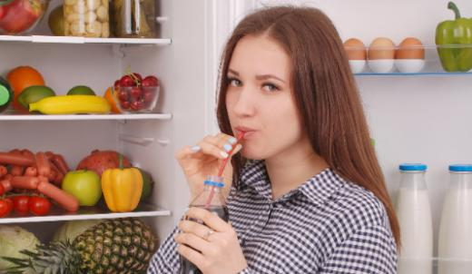
Na cava e kania tiko na yalewa?  女人在吃什么？  E kania tiko e dua na aiskrim na yalewa.  女人在吃冰淇淋。 | Na cava e gunuva tiko na yalewa?  女人在喝什么？  E gunu kola tiko na yalewa.  女人在喝可乐。
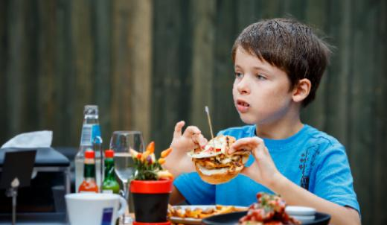 | 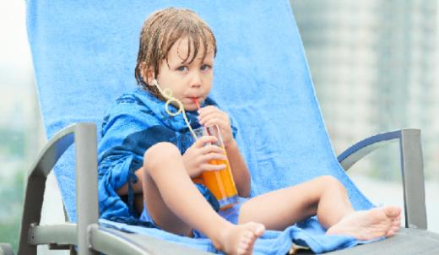
Na cava e kania tiko na gonetagane?  男孩在吃什么？  E kania tiko e dua na pitsa na gonetagane.  男孩在吃汉堡。 | Na cava e gunuva tiko na gonetagane?  男孩在喝什么？  E gunu zius tiko na gonetagane.  男孩在喝果汁。
Lēsoni Tolu: Kākana 第三课：美食

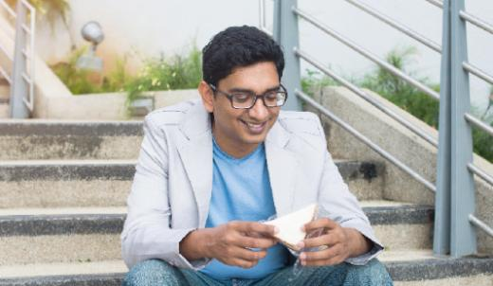 | 
Na cava e kania tiko na tagane?  男人在吃什么？  E kania tiko e dua na saniwiji na tagane.  男人在吃三明治。 | Na cava e gunuva tiko na tagane?  男人在喝什么？  E gunu bia tiko na tagane.  男人在喝啤酒。
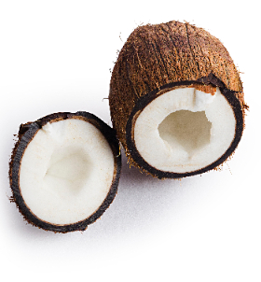 | 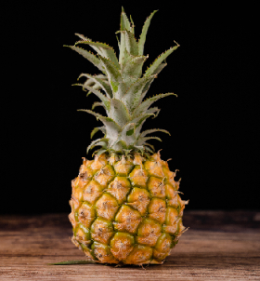
niu 椰子 | painapiu 菠萝
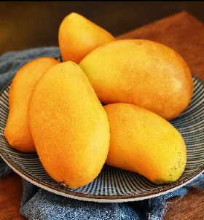 | 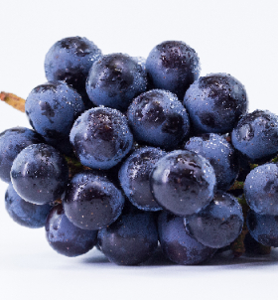
maqo 芒果 | qreip 葡萄
Lēsoni Tolu: Kākana 第三课：美食

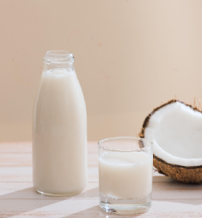 | 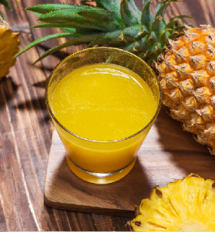
bu 椰子汁 | zius ni painapiu 菠萝汁
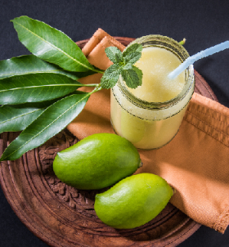 | 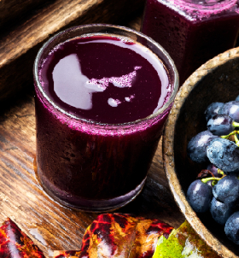
zius ni maqo 芒果汁 | zius ni qreip 葡萄汁
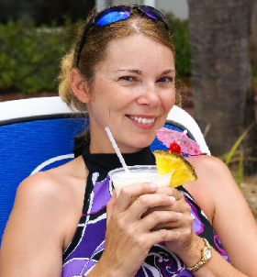 | 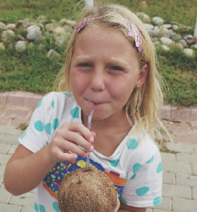
E gunu zius tiko ni painapiu na yalewa.  女人在喝菠萝汁。 | E gunu bu tiko na goneyalewa.  女孩在喝椰子汁。
 | Lēsoni Tolu: Kākana 第三课：美食
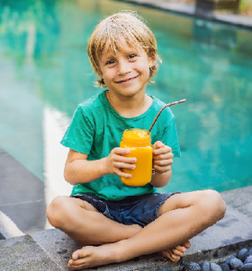 | 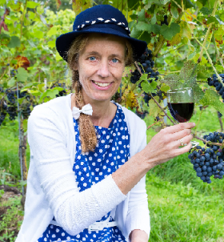
E gunu zius tiko ni maqo na gonetagane.  男孩在喝芒果汁。 | E gunu zius tiko ni qreip na yalewa.  女人在喝葡萄汁。
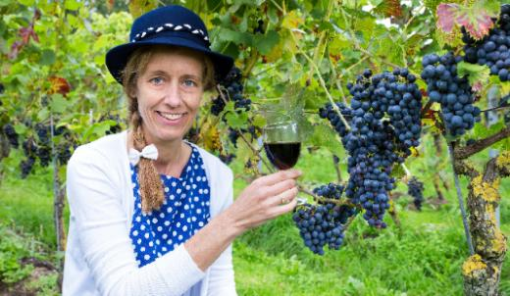 | 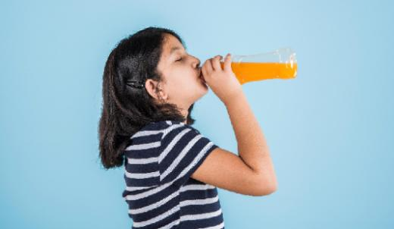
Na cava e gunuva tiko?  她在喝什么？  E gunuva tiko na qreip zius.  她在喝葡萄汁。 | Na cava e gunuva tiko na goneyalewa?  女孩在喝什么？  E gunu zius tiko ni maqo na goneyalewa.  女孩在喝芒果汁。
Lēsoni Tolu: Kākana 第三课：美食
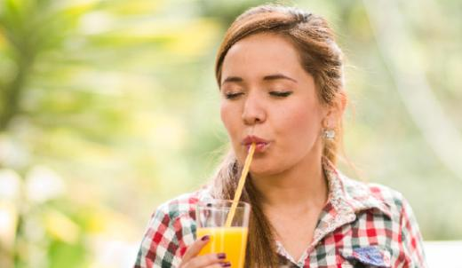 | 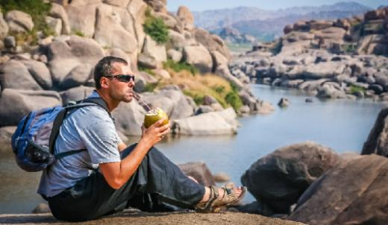
Na cava e gunuva tiko na yalewa?  女人在喝什么？  E gunu zius tiko ni painapiu na yalewa.  女人在喝菠萝汁。 | Na cava e gunuva tiko na tagane?  男人在喝什么？  E gunu bu tiko na tagane.  男人在喝椰子汁。
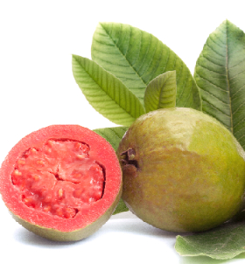 | 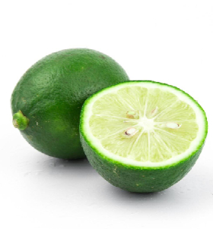
quawa 番石榴 | moli 柠檬
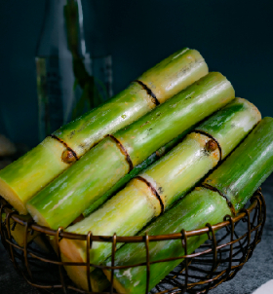 | 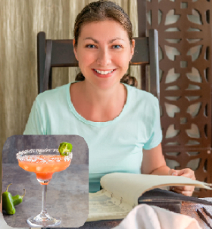
dovu 甘蔗 | Au via gunu zius ni quawa.  我想喝番石榴汁。
Lēsoni Tolu: Kākana 第三课：美食
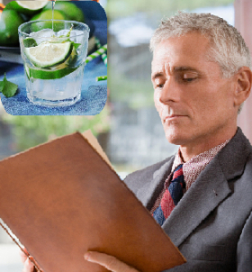 | 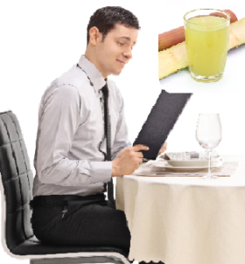
Au via gunu waimoli.  我想喝柠檬汁。 | Au via gunu zius ni dovu.  我想喝甘蔗汁。
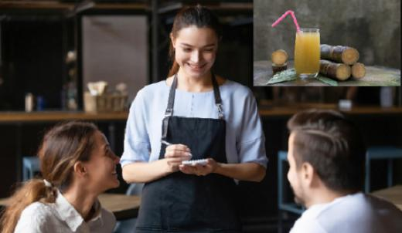 | 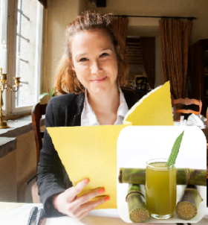
Na cava o via gunuva?  你想喝什么？  Au via gunu zius ni dovu.  我想喝甘蔗汁。 | Na cava o via gunuva?  你想喝什么？  Au via gunu zius ni dovu..  我想喝甘蔗汁。
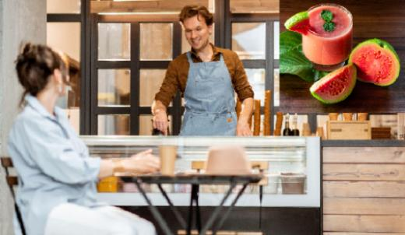 | 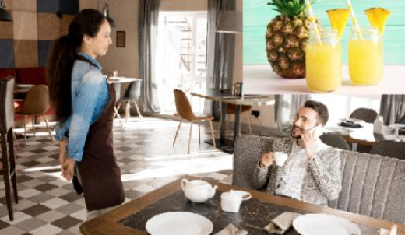
Na cava o via gunuva?  你想喝什么？  Au via gunu zius ni quawa.  我想喝番石榴汁。 | Na cava o via gunuva?  你想喝什么？  Au vua gunu zius ni painapiu.  我想喝菠萝汁。
Lēsoni Tolu: Kākana 第三课：美食
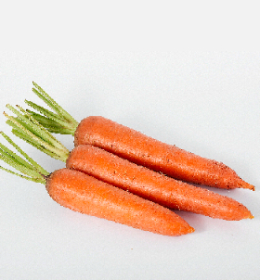 | 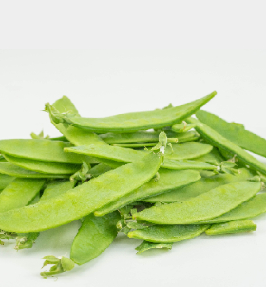
karote 胡萝卜 | bin 豆角
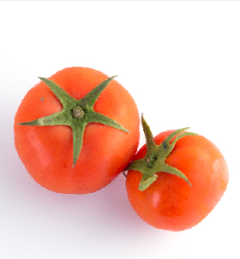 | 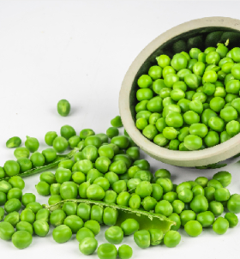
tomata 西红柿 | pi 豌豆
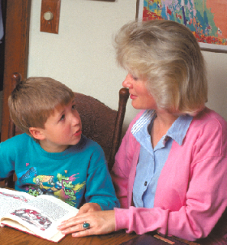 | 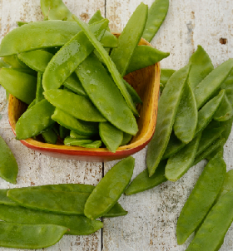
Na kakana draudrau cava o dau taleitako?  你最喜欢的蔬菜是什么？ | Na kequ kakana draudrau taleitaki na bin.  我最喜欢的蔬菜是豆角。
Lēsoni Tolu: Kākana 第三课：美食
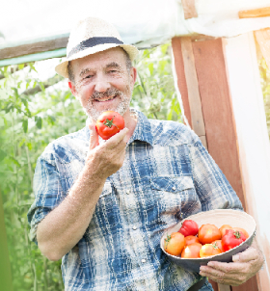 | 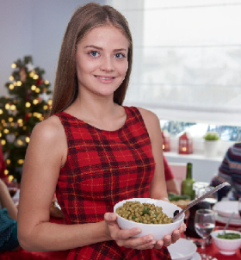
Na kequ kakana draudrau taleitaki na tomata.  我最喜欢的蔬菜是西红柿。 | Na kequ kakana draudrau taleitaki na pi.  我最喜欢的蔬菜是豌豆。
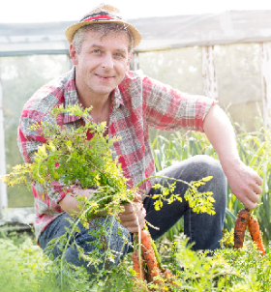 | 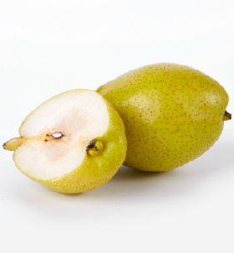
Na kequ kakana draudrau taleitaki na karote.  我最喜欢的蔬菜是胡萝卜。 | pea 梨子
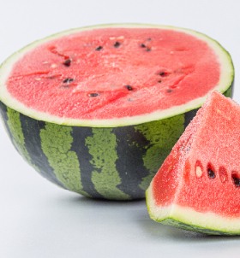 | 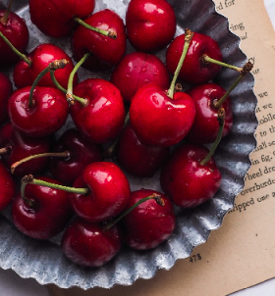
meleni 西瓜 | jeri 樱桃
 | Lēsoni Tolu: Kākana 第三课：美食
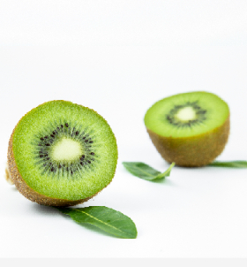 | 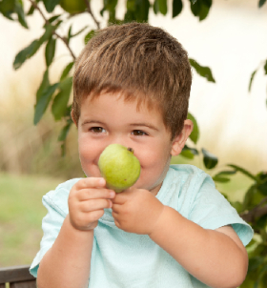
kiwi 猕猴桃 | Na kequ vuata taleitaki na pea.  我最喜欢的水果是梨子。
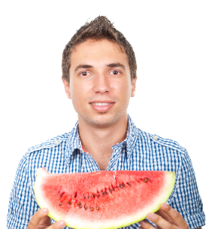 | 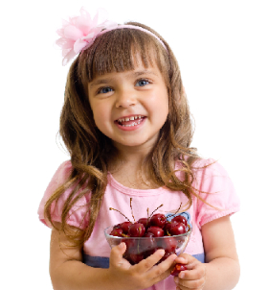
Na kequ vuata taleitaki na meleni.  他最喜欢的水果是西瓜。 | Na kemu vuata taleitaki na jeri.  你最喜欢的水果是樱桃。
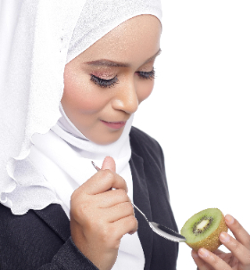 | 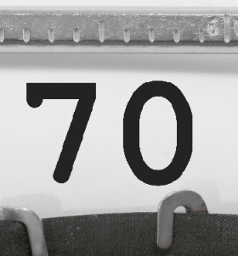
Na kena vuata taleitaki na kiwi.  她最喜欢的水果是猕猴桃。 | vitusagavulu 七十
Lēsoni Tolu: Kākana 第三课：美食
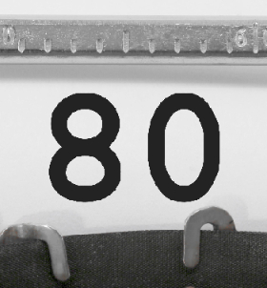 | 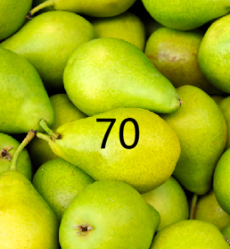
walusagavulu 八十 | vitusagavulu na pea 七十个梨子
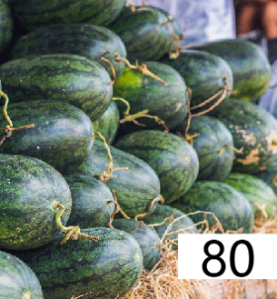 | 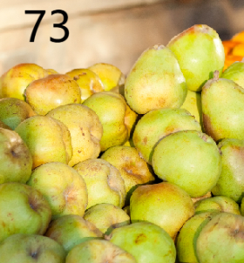
walusagavulu na meleni  八十个西瓜 | vitusagavulukatolu na pea  七十三个梨子
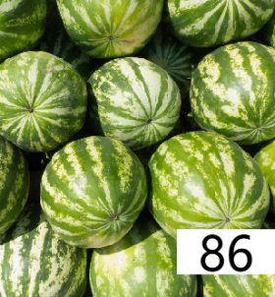 | 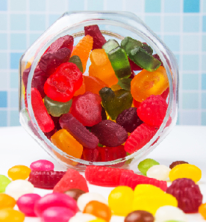
walusagavulukaono na meleni  八十六个西瓜 | loli 糖果
Lēsoni Tolu: Kākana 第三课：美食
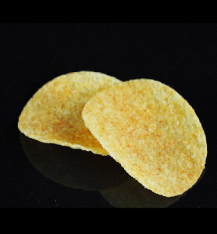 | 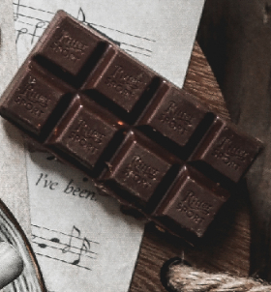
jips 薯片 | jokiliti 巧克力
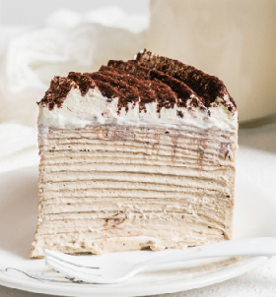 | 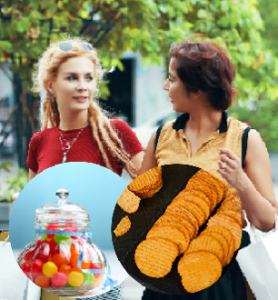
keke 蛋糕 | Koya i vei e vinakata, na loli se jips?  他更喜欢什么，糖果还是薯片？
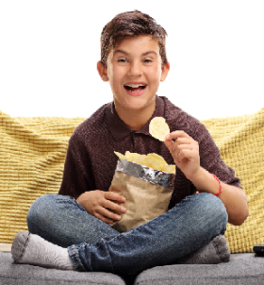 | 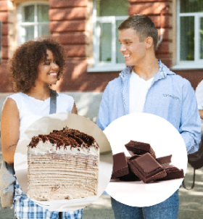
E vinakata na jips.  他更喜欢薯片。 | Koya i vei e vinakata, na keke se jokiliti?  她更喜欢什么，蛋糕还是巧克力？
Lēsoni Tolu: Kākana 第三课：美食
 | 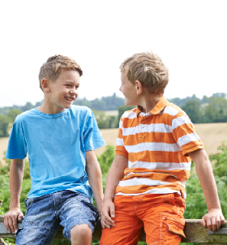
E vinakata na keke.  她更喜欢蛋糕。 | Na cava e tiko vei iko?  你有什么？
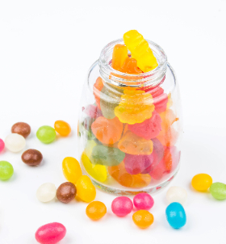 | 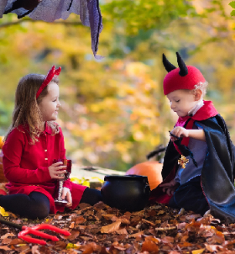
E tiko vei yau e so na loli.  我有一些糖果。 | Na cava e tiko vei iko?  你有什么？
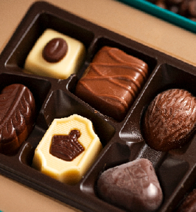 | 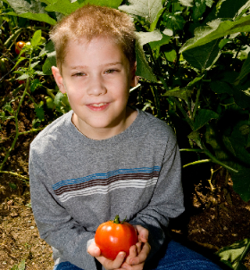
E tiko vei yau e so na jokiliti.  我有一些巧克力。 | Na kena kakana draudrau taleitaki na tomata.  他最喜欢的蔬菜是西红柿。
 | Lēsoni Tolu: Kākana 第三课：美食
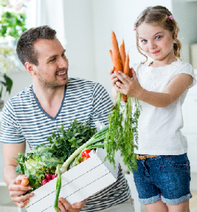 | 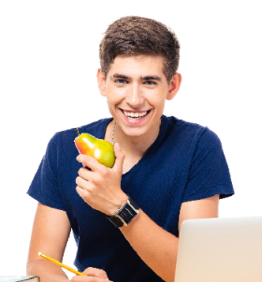
Na kena kakana draudrau taleitaki na karote.  她最喜欢的蔬菜是胡萝卜。 | Na kena vuata taleitaki na pea.  他最喜欢的水果是梨子。
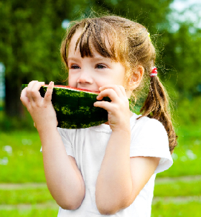 | 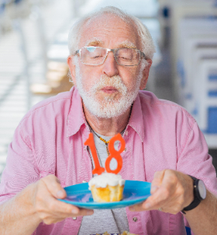
Na kena vuata taleitaki na meleni.  她最喜欢的水果是西瓜。 | E vinakata cake na keke.  他更喜欢蛋糕。
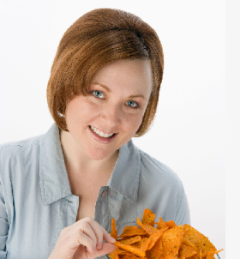 | 
E vinakata cake na jips.  她更喜欢薯片。 | Au vinakata cake na loli.  我更喜欢糖果。
Lēsoni Tolu: Kākana 第三课：美食
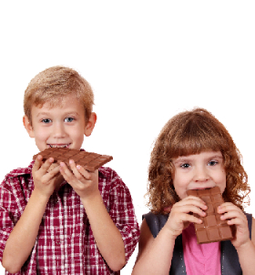 | 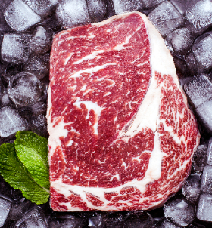
Era vinakata cake na jokiliti.  他们更喜欢巧克力。 | lewenimanumanu 肉类
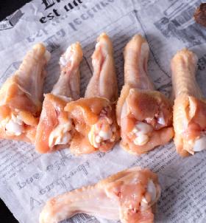 | 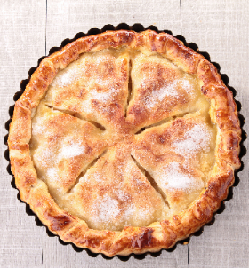
toa 鸡肉 | pae 馅饼
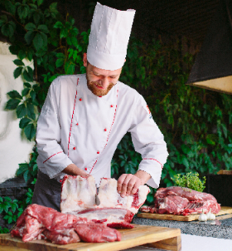 | 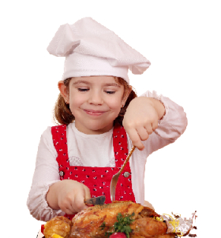
E musuka tiko e so na bulumakau na tagane.  男人在切一些肉。 | E musuka tiko e so na toa na goneyalewa.  女孩在切一些鸡肉。
 | Lēsoni Tolu: Kākana 第三课：美食
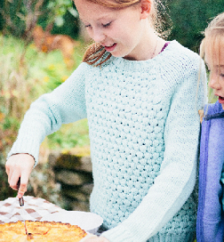 | 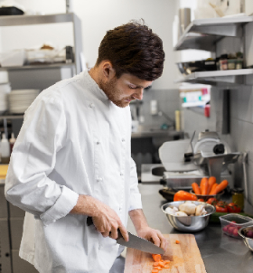
E musuka tiko e dua na pae na goneyalewa.  女孩在切一个馅饼。 | E musuka tiko e vica na karote.  他在切一些胡萝卜。
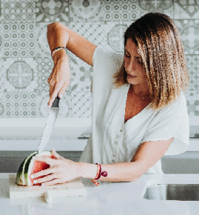 | 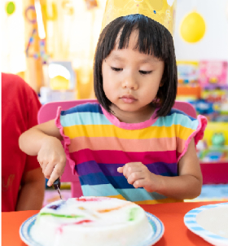
E musuka tiko e dua na meleni.  她在切一个西瓜。 | E musuka tiko e dua na keke.  她在切一个蛋糕。
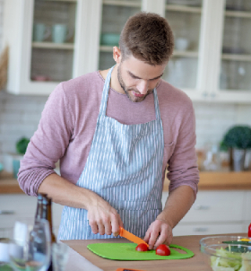 | 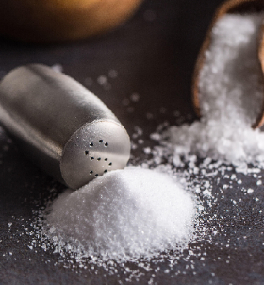
E musuka tiko e e vica na tomata.  他在切一些西红柿。 | masima 盐
Lēsoni Tolu: Kākana 第三课：美食
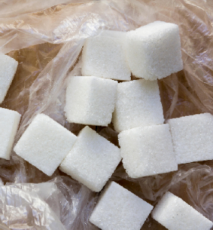 | 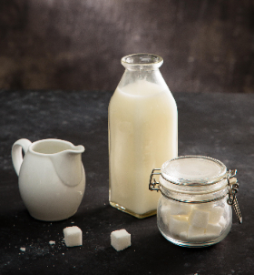
suka 糖 | sucu vakasuka  牛奶加糖
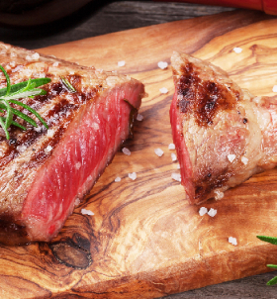 | 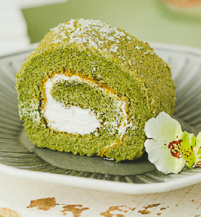
lewenimanumanu vakamasima  肉加盐 | keke vakasuka  蛋糕加糖
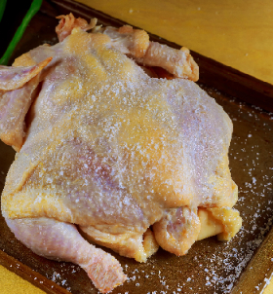 | 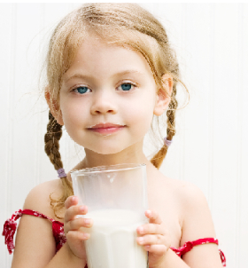
toa vakamasima  鸡肉加盐 | O taciqu e vinakata na sucu vakasuka.  我姐姐/妹妹更喜欢加糖的牛奶。
Lēsoni Tolu: Kākana 第三课：美食
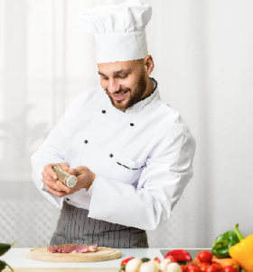 | 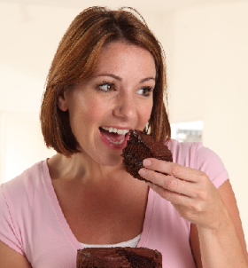
O taciqu e vinakata na lewenimanumanu vakamasima.  我哥哥/弟弟更喜欢加盐的肉。 | O tinaqu e vinakata na keke vakasuka.  我妈妈更喜欢加糖的蛋糕。
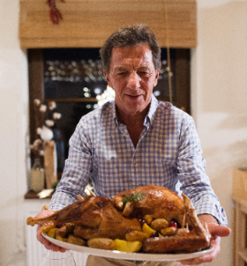 | 
O tamaqu e vinakata na toa vakamasima.  我爸爸更喜欢加盐的鸡肉。 | O via kania e dua na ka?  你想吃点什么吗？  Io, na cava e tiko vei iko?  是的，你们有什么？
E tiko na memu suka?  有糖吗？  Io, qo na suka.  有的，在这里。 | E tiko na kemu masima?  有盐吗？  Io, qo na masima.  有的，在这里。

Lēsoni Tolu: Kākana 第三课：美食  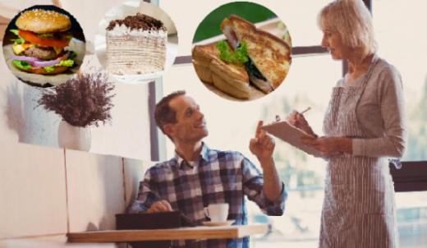 | 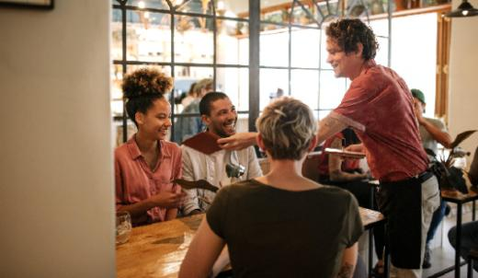
E tiko na pitsa, saniwiji kei na keke. Koya i vei o vinakata?  我们有汉堡、三明治和蛋糕。你想要哪个？  Au vinakata cake e dua na saniwiji.  我想要三明治。 | O via gunuva e dua na ka?  你想喝点什么吗？  Io, na cava e tiko vei iko?  是的，你们有什么？
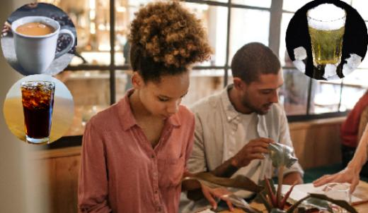 | 
E tiko na koko, bia kei na kola. Koya i vei o vinakata?  我们有可可、啤酒和可乐。你想要哪个？  Au vinakata cake na bia.  我想要啤酒。 | Na cava o via gunuva, zius se kofi?  你想喝什么，果汁还是咖啡？
 | Lēsoni Tolu: Kākana 第三课：美食
 | 
Au kereya e so na zius.  我想喝些果汁。 | Koya i vei o vinakata, na zius ni painapiu se qreip?  你更喜欢哪个，菠萝汁还是葡萄汁？
 | 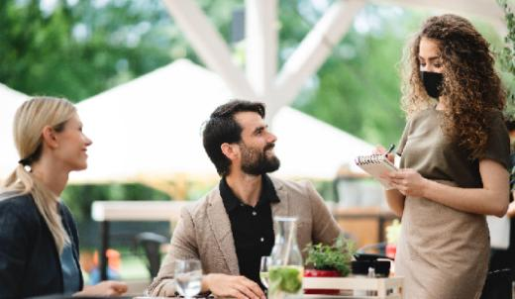
Au vinakata na zius pieapple.  我想要菠萝汁。 | O vinakata me vasuka?  你想要加些糖吗？  Io, vinaka!  是的，谢谢你!
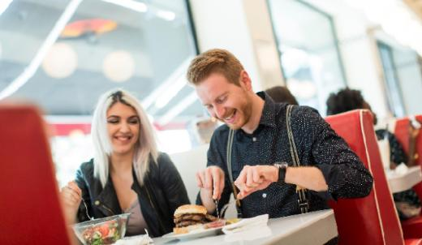 | 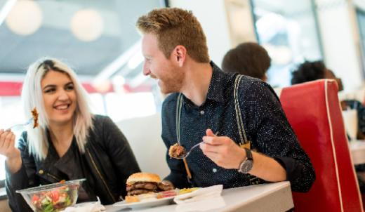
O vinakata cake na pitsa?  你更喜欢汉堡吗？ | Io.  是的，我喜欢。
Lēsoni Tolu: Kākana 第三课：美食
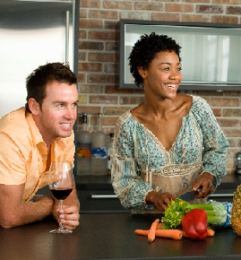 | 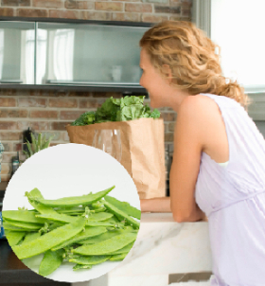
Na kakana draudrau cava o taleitaka?  你最喜欢的蔬菜是什么？ | Au taleitaka na bin. O iko?  我最喜欢豆角。你呢？
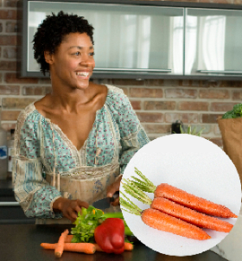 | 
Au taleitaka tale ga na bin, ia na kequ kakana draudrau taleitaki na karote.  我也喜欢豆角，但我最喜欢的蔬菜是胡萝卜。 | O vinakata cake na kofi?  你更喜欢咖啡吗？
 | 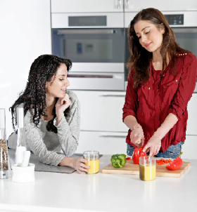
Io.  是的，我喜欢。 | Na vuata cava o taleitaka vakalevu?  你最喜欢的水果是什么？
Lēsoni Tolu: Kākana 第三课：美食
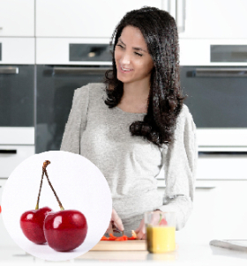 | 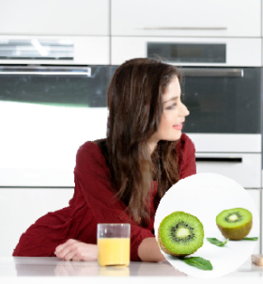
Au taleitaka vakalevu na jeri. O iko?  我最喜欢樱桃。你呢？ | Au taleitaka tale ga na jeri ia na kequ vuata taleitaki na kiwi.  我也喜欢樱桃，但我最喜欢的水果是猕猴桃。

